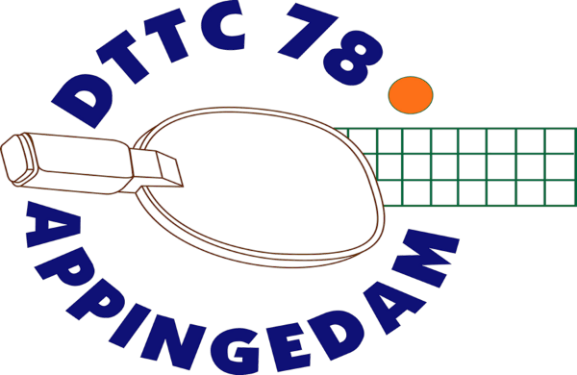
Informatiebulletin
14 mei 2021

Hoera, we mogen weer !

Trainen en de coronamaatregelen
Vanaf woensdag 19 mei 2021 mogen we weer gaan tafeltennissen!

Door de verruiming van de coronamaatregelen mogen we onder voorwaarden weer in onze zaal gaan spelen.
Voor het sporten geldt er nog wel een Coronaprotocol waar we ons als vereniging aan zullen houden. Dus: Anderhalve meter afstand, handen desinfecteren en testen bij twijfel.
Verder zijn de kleedkamers dicht, je mag enkel de wc gebruiken. De kantine kent een buitenterras.

De zaal is open voor iedereen (ouder dan 14 jaar) op woensdagavond van 19.00 uur tot 21.00 uur.
Voor de jeugd is er training in de bekende groepen vanaf 18.00 uur en 18.45 uur.

Maandag 17 mei 2021 neemt het kabinet een definitieve beslissing. Als de regels veranderen sturen we jullie een nieuw bulletin.

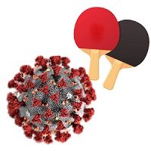

Zomertraining
We zijn de hele zomerperiode op woensdagavond van 19.00 uur tot 21.00 uur open.

Zomercup
In de laatste weken van juni 2021 organiseren we twee avonden een corona-zomercup enkel voor de eigen leden. Jullie krijgen nog een uitnodiging, maar we rekenen erop dat iedereen gewoon mee doet.

